COLEGIO MADRES DOMINICAS.
CONCEPCIÓN.
DEPARTAMENTO DE ED. BÁSICA.
LENGUAJE Y COMUNICACIÓN.
CAMILA GODOY.

El mito.

La narración mítica cuenta, por ejemplo, cómo comenzó el mundo, cómo fueron creados seres humanos y animales, y cómo se originaron ciertas costumbres, ritos o formas de las actividades humanas. Casi todas las culturas poseen o poseyeron alguna vez mitos y vivieron en relación con ellos.

El mito, en general, es una narración que describe y retrata en lenguaje simbólico el origen de los elementos y supuestos básicos de una cultura.

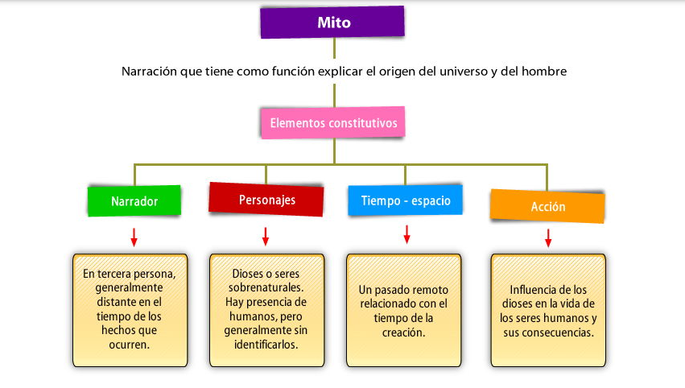

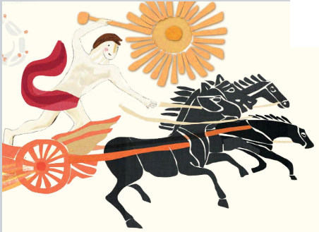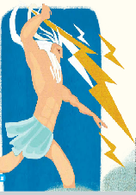
- Lee el siguiente texto y realiza las actividades propuestas.
La creación del mundo: mito Mapuche
Oreste Plath

En la tierra no había nada. Un espíritu poderoso vivía en el aire y aplastó a los de menos poder que se rebelaron, convirtiéndolos en montañas y volcanes, y a los arrepentidos en estrellas.

Para que habitara en la tierra, el Poderoso transformó en hombre a un espíritu que era hijo suyo, el cual al caer quedó aturdido. La madre del joven sintió pena y para mirarlo abrió en el cielo una ventanilla por donde asoma su cara pálida

El poderoso tomó una estrella y convirtiéndola en mujer le ordenó que fuera a acompañar a su hijo. Esta, para llegar hasta el joven, tenía que caminar a pie. Para que no se lastimase, el Poderoso ordenó que a su paso crecieran las hierbas y flores. Ella jugaba con estas y las cambiaba en aves y mariposas. Y después que pasaba, la hierba que su pie había tocado se convertía en selva gigantesca.

El joven y la niña se juntaron y, unidos, hallaron que el mundo era más bello. En el día, el Poderoso les miraba por un ventanillo redondo y era el sol. En la noche, era la madre del joven la que habría el ventanillo y mostraba su rostro pálido, era la luna.

Recuperado de http://www.dibam.cl/dinamicas/vispdf_17.pdf

II) Ordena las acciones del mito, indicando qué parte corresponde al inicio, qué partes corresponden al desarrollo y qué parte corresponde al final.
El hombre y la mujer encuentran que el mundo es más bello y son observados por la madre del hombre, que es la Luna, y por el espíritu poderoso, que es el hombre.
En la tierra no había nada, solo un espíritu poderoso que aplastaba a los que se rebelaban y convertía en estrellas a los que se arrepentían.
El espíritu poderoso transforma a su hijo en hombre y a una estrella en una mujer.

II) Responde las siguientes preguntas según corresponda.
1.- ¿A qué tipo de texto corresponde el que acabas de leer? ¿Por qué?
………………………………………………………………………………………………
………………………………………………………………………………………………
2.- ¿De qué se trata la historia que acabas de leer?
………………………………………………………………………………………………
………………………………………………………………………………………………
...................................................................................................................................

